Catequesis 070106
(Número significa año/día/mes. Se pueden buscar las anteriores)
CICLO A
6 de Enero de 2008

Domingo de Epifanía del Señor
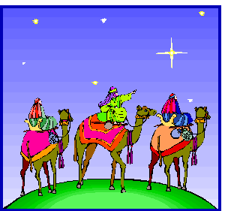

1. Lectura de la Palabra de Dios

La Iglesia celebra en este domingo un mensaje de fe, de humanidad y de esperanza. Tres astrónomos de Oriente llegaron a Jerusalén preguntando: “¿Donde está el nacido rey de los judíos… pues hemos visto su estrella en Oriente y venimos a adorarle?
Es un domingo de esperanza cumplida en el que se hace alusión a las promesas mantenidas vivas por los profetas.

Primera lectura: Isaías 60. 1- 6

¡Levántate, resplandece, porque llega tu luz
y la gloria del Señor brilla sobre ti! Porque las tinieblas cubren la tierra
y una densa oscuridad, a las naciones, pero sobre ti brillará el Señor y su gloria aparecerá sobre ti.
Las naciones caminarán a tu luz y los reyes, al esplendor de tu aurora.
Mira a tu alrededor y observa: todos se han reunido y vienen hacia ti;
tus hijos llegan desde lejos y tus hijas son llevadas en brazos.
Al ver esto, estarás radiante, palpitará y se ensanchará tu corazón,
porque se volcarán sobre tilos tesoros del mar
y las riquezas de las naciones llegarán hasta ti.
Te cubrirá multitud de camellos, de dromedarios de Madián y de Efá.
Todos ellos vendrán desde Sabá, trayendo oro e incienso,
y pregonarán las alabanzas del Señor.”

Lectura Segunda: Ef. 3. 2-3a

La llegada del Salvador reclama una mayor pureza de vida, pues Dios ha cumplido sus promesas y ha llegado la hora de hacerlas conocer al mundo entero.
“ Hermanos: Vosotros que estabais muertos en vuestros delitos y pecados, en los cuales vivisteis en otro tiempo según el proceder de este mundo, según el Príncipe del imperio del aire, el Espíritu que actúa en los rebeldes...
Entre ellos vivíamos también todos nosotros en otro tiempo en medio de las concupiscencias de nuestra carne, siguiendo las apetencias de la carne y de los malos pensamientos, destinados por naturaleza, como los demás, a la Cólera...
Pero Dios, rico en misericordia, por el grande amor con que nos amó,
estando muertos a causa de nuestros delitos, nos vivificó juntamente con Cristo, por gracia habéis sido salvados y con él nos resucitó y nos hizo sentar en los cielos en Cristo Jesús, a fin de mostrar en los siglos venideros la sobreabundante riqueza de su gracia, por su bondad para con nosotros en Cristo Jesús.

Tercera Lectura. Mateo 2. 1-12

La presencia de los simbólico Magos del Oriente obliga a dirigid la mirada de la fe a la misión salvadora parra todo el mundo, que Jesús trajo a la tierra. Recogemos sólo el texto de San Mateo:

“Cuando nació Jesús, en Belén de Judea, bajo el reinado de Herodes, unos magos de Oriente se presentaron en Jerusalén y preguntaron: "¿Dónde está el rey de los judíos que acaba de nacer? Porque vimos su estrella en Oriente y hemos venido a adorarlo".
Al enterarse, el rey Herodes quedó desconcertado y con él toda Jerusalén. Entonces reunió a todos los sumos sacerdotes y a los escribas del pueblo, para preguntarles en qué lugar debía nacer el Mesías.
- "En Belén de Judea, le respondieron, porque así está escrito por el Profeta:”Y tú, Belén, tierra de Judá, ciertamente no eres la menor entre las principales ciudades de Judá, porque de ti surgirá un jefe que será el Pastor de mi pueblo, Israel".
Herodes mandó llamar secretamente a los magos y después de averiguar con precisión la fecha en que había aparecido la estrella, los envió a Belén, diciéndoles: "Id e informaos cuidadosamente acerca del niño, y cuando lo hayáis encontrado, avisadme para que yo también vaya a rendirle homenaje".
Después de oír al rey, ellos, partieron. La estrella que habían visto en Oriente los precedía, hasta que se detuvo en el lugar donde estaba el niño. Cuando vieron la estrella se llenaron de alegría, y al entrar en la casa, encontraron al niño con María, su madre, y postrándose, le rindieron homenaje. Luego, abriendo sus cofres, le ofrecieron dones: oro, incienso y mirra.
Y como recibieron en sueños la advertencia de no regresar al palacio de Herodes, volvieron a su tierra por otro camino.

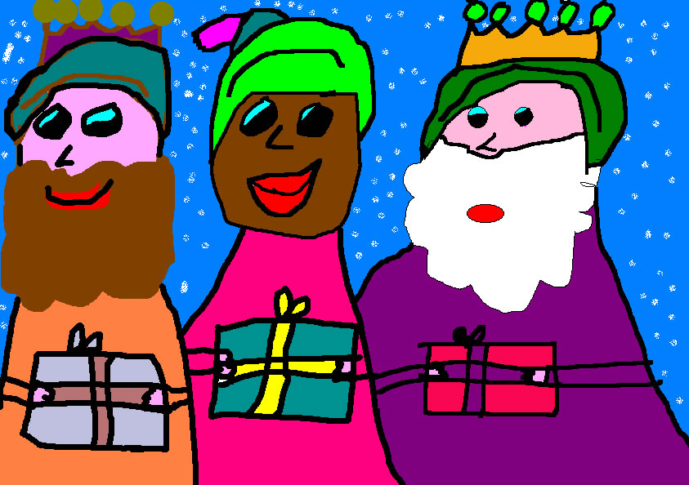
2. Comentario

La Palabra de Dios no pone en la mente el gesto, o el hecho simbólico, real o no, de unos magos o astrónomos. Vinieron de lejos a venerar a Cristo recién nacido. No preguntaron si había nacido y había sido descubierto. Preguntaron con certeza dónde estaba
Una estrella nueva les hizo pensar que el Mesías había llegado a la tierra. Acaso conocían las profecías de Isaías y otras más. Acaso fue una inspiración del cielo que les hizo sospechar que la estrella que se movía en el firmamento les llevaría a descubrir un salvador.

Y acaso sin saberlo se sintieron dispuestos a cumplir lo dicho por el Profeta, autor de los Salmos bíblico: “Arriba, que ya es hora de amanecer… de resplandecer, que ha llegado luz!”, como dice el Profeta en la lectura de este domingo. Y el texto lo confirma con más nitidez y aclara el sentido de su llegada.- “Se postrarán ante ti, Señor, todos los reyes de la tierra.”

Es lo que hay en las palabras de los magos, que recoge el texto de Mateo: “Vimos en Oriente su estrella y hemos venido para adorar al Rey recién nacido”.

Hay un contraste entre la luz y las tinieblas, que será constante en todo el mensaje profético y en el evangélico. El mundo estaba en tinieblas y vio entonces una gran luz. La imagen de las tinieblas sobre el mundo que son barridas por el sol divino, por la luz de una nueva aurora, es una muy clarificadora a lo largo de la Escritura, tanto en el Antiguo como en el Nuevo Testamento.

Es una imagen, por otra parte, presente en la mayoría de las religiones y de las culturas antiguas y modernas. Luz de la verdad y la justicia, de la bondad y la misericordia divina, que se compadece de nuestros males. La luz que caracteriza la fiesta de la «Epi-fanía» (= manifestación de Señor) que celebramos. Y la alegría de saber que ya ha llegado el que era esperado por todas las naciones.

+ + + + +
La consecuencia primera que deben resaltarse del cumplimiento de las promesas es la conversión. La venida del Mesías marca el desafío para llevar una nueva vida. Es lo que recoge la segunda lectura, tomada de la carta de San Pablo a los Efesios, donde también se resaltas la “manifestación del Señor en el mundo, es decir la Epifanía.

La conversión supone renunciar a la vida desordenada que busca los placeres de la tierra. Y supone la preferencia por la vida austera que conduce al descubrimiento de Dios. San Pablo resalta que ha llegado al hora del a humanidad y se ha superado la preferencia por un solo pueblo elegido. Los magos vinieron de lejos, no son judíos. En la tradición y en la piedad secular de la Iglesia, siempre se vio en ellos el emblema de todas las razas del mundo que se inclinaron ante el Mesías salvador.

Nos tenemos que llenar de alegría al conocer el plan misterioso de Dios. «Que también los gentiles son coherederos, miembros del mismo cuerpo y partícipes de la Promesa en Jesucristo, por el Evangelio». Es el fin ideal de la nueva vida que la venida de Cristo despierta. «Gentiles» somos todos los pueblos de la tierra que no estamos étnicamente vinculados con el judaísmo.

Los judíos se consideraban el único pueblo elegido. San Pablo se encarga de resaltar que ha llegado la hora de abrirse al universo entero y de reconocer que, cumplida la promesa de la venida del Salvador, comparten la gracia de la salvación todos los pueblos de la humanidad entera

En la persona de los Magos, admirados ante lo que ven en Jerusalén, los pueblos todos del universo vienen a Jerusalén y se postran ante Jesús, ofreciéndole sus dones materiales. Los que ofrecen son maravillosos: oro como rey, incienso como Dios, mirra como hombre.

Es el fin «ideal» de todo particularismo. La universalidad del mensaje salvador que convertirlo en realidad, sabiendo que Dios no hace acepción de personas. Y recordando que los hombres que seguimos a Cristo, por haber descubierto su misterio por especial regalo divino, tampoco podemos hacer discriminación.

La fraternidad universal inicia con la adoración de los magos un nuevo camino. Hay que hacer realidad que «todo hombre, todo ser humano, es hermano». No existe razón alguna para despreciar a nadie, ni por su raza, ni por su lengua, ni por su religión, ni por su particular cultura, ni por su condición social, ni por ninguna razón.

San Pablo está en lo cierto al decir que se le reveló un misterio «que no había sido manifestado a los hombres en otros tiempos», pues han nacido una nueva era en la Historia humana.

+ + + + + +

El evangelio de Mateo, al recoger el hecho de los magos del oriente, quiere centrar en los lectores y en los destinatarios de todos los tiempos un mensaje de universalidad. Acaso fue escrito en Antioquia o en la región, para cristianos que habían sido judíos, y que podían seguir creyendo que sus privilegios de pueblo elegido seguían vigentes.

San Mateo intenta aclarar con su relato que los primeros en adorar al nacido Rey de los judíos fueron los pobres, representados en los pastores. Pero los primeros que legaron de lejos fueron los gentiles, lo que significa que el Salvador había venido para todos los hombres y no sólo para el pueblo elegido en tiempos pasados. Es interesante observar que Mateo no recoge otra escena de la infancia el Señor. Afirma su nacimiento virginal, igual que Lucas, pero sólo alude a la venida de los magos como gesto de presentación del recién nacido.

Cualquier pueblo, cualquier hombre o mujer de buena voluntad, que busque sinceramente el bien, la justicia y la paz, puede verse representado en esos magos orientales que nuestra imaginación cristiana ha dibujado con trazos simbólicos.

En ellos estamos representados todos los que buscamos la verdad y el amor, los que guiados por ese anhelo, como si fuera una estrella, encontraremos a Jesús,

Eso significa la Epifanía: la manifestación de Dios, del verdadero y único Dios, a todos los pueblos, a todos los seres humanos. Y se manifiesta en la figura de un niño débil en brazos de su madre.

Es interesante resaltar el interés de Mateo por dejar claro que, desde los primeros días de su vida, el Salvador iba a ser objeto de persecución. Por eso presenta al rey Herodes como interesado en matarle, en cuanto se le avisa ingenuamente que es el Rey de los judíos el que vienen los Magos a buscar. Teme por su reino y, dada su codicia y crueldad siempre atestiguado por los historiadores, intenta asesinarlo. Al no volver los magos, manda exterminar a todos los niños de Belén que tengan la edad que sospecha puede abarcar al que desea eliminar.

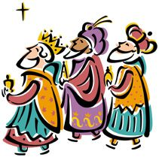
Jesús se manifiesta como Salvador, como Enviado

3. Modelo de Catequesis

1. Experiencia

Presentamos la venida de los Magos como un gesto, real o literario, de que Jesús ha venido para todos los hombres. Resaltamos el significado de la Epifanía: Jesús se muestra los Gentiles. Antes se ha manifestado a los pastores, símbolo de los pobres de su pueblo.
Se puede hacer un resumen de cuantas personas conocen los catequizandos, o los alumnos de la clase, que no sea de nuestra cultura o de nuestra raza: emigrantes, peregrinos, trabajadores extranjeros, etc. Y se les puede hacer caer en la cuenta que son tan hombres como nosotros y tienes todos los derechos a vivir, trabajar, estar seguros y ser respetados

2. Reflexión

La verdadera manifestación, o epifanía, de de Jesús se da por medio del Bautista. Es el que dice quién es y qué señales le han venido del cielo para descubrir su origen y su misión. La venida de Jesús está explicada por la necesidad de obtener el perdón del pecado del mundo. Viene a destruirlo. He ahí el cordero de dios, el que quita los pecados del mundo.
El anuncio de los Profetas se puede comentar ante los educandos como un mensaje de salvación. Leer las frases del texto de Isaías. Descubrir el tono de los profetas: anuncian salvación, no castigos. Hacer referencia a la misión de la Iglesia. Es sucesora de los Profetas.
Cristo sigue vivo. El mundo necesita hoy salvación de sus problemas. Los grandes problemas son las envidias, la violencia, el hedonismo. Por eso el mundo sigue necesitando la presencia del Salvador. El sigue actuando por medio de sus seguidores.

3. Acción

Se puede simular un viaje de tres alumnos o catequiznadfos, como si uno proviniera de Africa (el rey negro tradicional), el otro de oriente (Baltasar, procedente de la India) y el otro Gaspar (que venia de Europa). Los tres mantienen una conversación indicando el origen, el motivo del viaje y lo que piensan pedir a Jesús.
Entre ellos pueden discutir por que ofrecen dones de oro, incienso y mirra y explicar quien lo ofrece cada don y por que se lo distribuyen así.

4. Participación

Los demás miembros de la clase o grupo escuchan la conversación. Después se ponen de parte de uno de los tres y explica entre todos por qué eligen ese rey asociado y por qué se identifican con él
Hacen un pacto con su rey de hacer algo por el mundo, para obtener el perdón de sus pecados, los típicos de cada región, que es lo que se puede presentar ante los demás.

5. Interiorización

Se termina recitando una plegaria por cada uno de los tres grupos, pidiendo perdón y reclamando a Dios, por medio del recién nacido, lo que piden para sus respectivos países.
Mejor será que la tal plegaria se escriba en un papel artísticamente preparado y que permanezca en la clase o en el lugar de la catequesis para que se recuerde por los miembro del grupo o para que sea conocido por quien pasen por el lugar.

4. Ejercicios interesantes para catequistas.

Se deben centrar progresivamente en actividades que, de forma sencilla, descubran el misterio del Dios hecho hombre y del hombre que comienza a presentarse como enviado de Dios, al principio, y como Hijo de Dios al final de su vida.

Con niños pequeños.

- Actividad sencilla, ilustrativa, para trabajar con las manos. Dibujar un gráfico semejante a éste o colorearlo si se fotocopia en un papel. Sugerir que se añadan detalles: cueva, montes, hombres, pastores, ciudad…

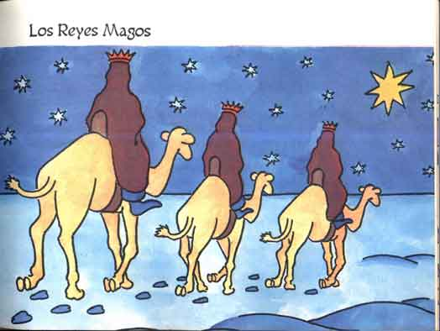
Dibujar algún modelo similar a éste.

- Explicar ante todo el significado de la estrella y el verdadero destino del viaje: adorar al Hijo de Dios hecho hombre. Preparar entre todos una colección de símbolos relacionados con la Navidad: corazón, sol, vela encendida, camino, casa hogar, etc.
- Hacer alguna dramatización, para que descubran lo que es adorar: reconocer la grandeza de dios en la pequeñez de los hombres.

Con niños medianos

- Resaltar los relatos: Epifanía, Bautismo, primer anuncio de Pedro sobre el paso de Cristo por la tierra. Establecer relaciones entre los hechos, teniendo como eje la manifestación
- Perfilar en grupos un plan para presentar de forma moderna a Cristo a los hombres: un programa de TV, un diseño de campaña de anuncio de Cristo,
- Relacionar el Bautismo de Cristo y el de cada uno de nosotros. Bautismo, gesto de perdón de los pecados. Don, regalo, sello que nos hace amigos de Jesús. Recoger datos sobre este bautismo personal y hacer un mural o documentos colectivos aportando los datos, después de preguntar a los padres: día, iglesia, padrinos, nombre exacto.

Con niños mayores

- Tomar los textos de la lectura y explicar lo que significan las palabras que heredero por voluntad de Dios, enviado, “cristo” “Jesús” “salvación” “Mesías”, “magos”, “oriente” etc. Unas 20 palabras que salen en los textos pueden ser inicio de un vocabulario religioso interesante.

- Elaborar un mural con el tema de “Jesús se presenta en el mundo, ayer y hoy”. Aportar datos con base bíblica. Presentación de Jesús
- Simular situaciones que se interesan por Jesús: periodista, escritos, artista, político, comerciante, enfermo, investigados… Simular una o varias entrevistas.

- Hermoso ejercicio. Realizar un viaje virtual por el Jordán, si se dispone de internet. Ver algo de Galilea. Ver el Desierto de Judá, donde luego fue a prepararse para la misión del Anuncio de Reino.

Con Preadolescentes

- Explicar la simbología de algunos cuadros artístico en donde se habla del Bautismo del Señor y de su significado.
- Por ejemplo en este dibujo: agua, paloma, cordero, báculo, luz, rayo, ángeles, vestidos, y otros símbolos que se pueden ocurrir.
- Y dar el significado a los personajes, leyendo el texto de Juan

5. Para mejor reflexión

Términos para consultar en el Diccionario de Catequesis: Epifanía, Reyes Magos, Jesús hombre, Adoración, Herodes, Belén, Dones, Incienso. Oro, Mirra, OPriente, Navidad.

Libros interesantes

Varios. Adviento. Navidad. Epifanía. Madrid. Editorial Palabra. 2006

Recrear el Adviento, la Navidad, la Epifanía. Adolfo Lucas Maqueda. Madrid. CCS. 2007

Los tres reyes magos: la eficacia simbólica. Jesús González Requena. Madrid. Akal. 2002

Magos y reyes. María del Mar Rey Bueno. Barcelona. Ed. Edad. 2004

Los reyes magos. Franco Cardini. Barcelona. Península. 2002

